Projet archi

1.2.2 Renversement de bit
La fonction « reverse » a pour but de renversé une suite de bits donnée. Intuitivement nous nous sommes représentés les int en tant que tableau de 0 et de 1, ce qui nous a induit en erreur. En effet, la difficulté de l’exercice, selon nous, était d’interpréter les entiers passés en paramètres en tant que suite de bits. Ainsi un nouveau système de pensé c’est ouvert, l’introduction de masques pour résoudre le problème.
Voici l’idée, on va utiliser deux masques et utiliser une boucle. Le premier masque m1, va servir de comparateur avec l’instruction AND dans le but de déterminer si le bit est 0 ou 1. Initialisé à 1 (=x0001 en hexa), le multiplié par deux permet de faire un décalage à gauche et passer au bit suivant.
Dans le cas où on a 0, nous n’allons sauter aux paramètres de la boucle. Dans le cas où on a un 1, le deuxième masque m2 entre en jeu. Il s’agit d’un tableau avec les 16 valeurs possibles des puissances de 2. Il est décroissant dans le but de faciliter la lecture des indices dans les boucles.
Ainsi on ajoute les puissances de deux dans la variable résultat, comme le tableau est décroissant on a inversé l’ordre.

1.2.3 Bit Scan
Pour implémenter la sous-routines ctz efficacement nous devions utiliser XOR et POPCNT et ainsi faire l’opération proposé. POPCNT n’étant pas défini dans le simulateur LC-3, pour tester nous avons décidé de faire des sous-routines équivalentes. Donc pour XOR nous sommes partis de la forme algébrique : XOR = a*not(B)+not(a)*b. Pour POPCNT, l’idée étant de compter les uns, nous nous sommes inspirés des codes précédant et l’utilisation d’un masque pour comparer bit à bit.
Pour implémenter dans le circuit Logisim, il faut implémenter POPCNT et XOR avec les opcode et arguments associés.
LEA
L’instruction LEA se comporte de la sorte : on va écrire dans le premier paramètre, donc dans un registre, l’adresse mémoire du deuxième paramètre, qui peut être un label, un immédiat ou une adresse.
Pour écrire dans un registre, il faut WriteReg = 1, et cela écrit la valeur dans RegIn.
Pour WriteReg, on part de decodeIR, on sélectionne correctement l’opcode de l’instruction LEA, c’est-à-dire 1110, branché pour activer WriteReg avec une combinaison de AND, NOT et XOR.
Pour RegIn, le branchement devait respecter la condition donnée. Ainsi en branchant avec un multiplexeur, IR étant en 1110, on met en sortie PC+SEXT(Offset9), simplement avec un additionneur. Par ailleurs, il a fallu faire attention au fait que LEA prend l’adresse PC+1 (PC après le fetch) , ce qui nous provoquait des erreurs dans les tests.
Nous avons choisi de ne pas prendre GetAddr car cela utilise beaucoup plus de portes logiques (un additionneur, deux multiplexeurs) ainsi que des entrées pas utilisés (baseR par exemple), ceci-dit nous n’aurions pas eu l’erreur du +1, car il l’implémente déjà dedans.
Finalement pour tester cela nous avons mis dans un fichier « test.mem » les instructions en hexadécimal suivantes, E001 (LEA R0, #1), F025 (HALT) et 0001 (label). La sortie est donc l’adresse de « 0001 » dans R0 c’est-à-dire x0002.

Annexe

LEA :
Activer le WriteReg
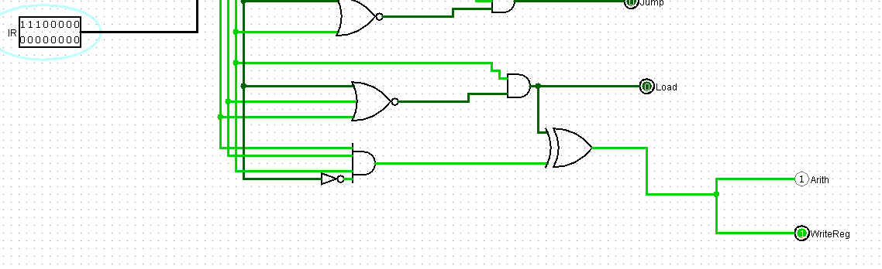
Valeur dans RegIn :
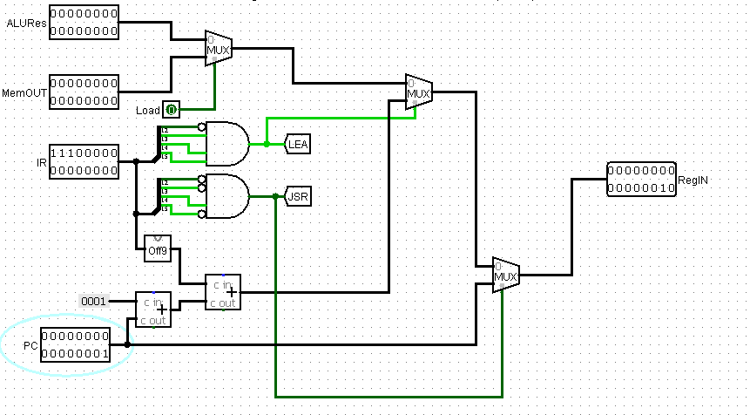
Test :
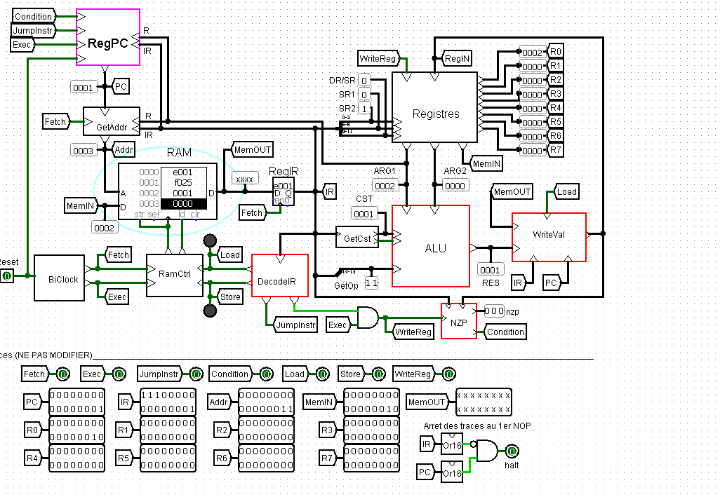
Valeur à regarder : R0 et instructions hexa dans la RAM

